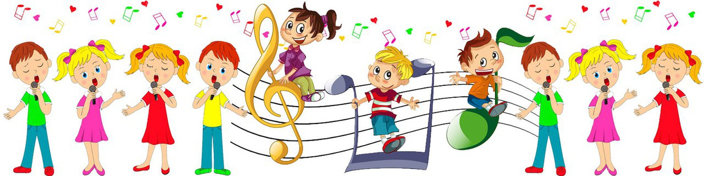

Консультация музыкального руководителя для родителей
«Развитие певческих навыков
у дошкольников»
Одним из любимых детьми видов музыкальной деятельности является пение. Сочетание музыки и текста способствует большей доступности песни по сравнению с другими музыкальными жанрами, помогает лучше понять музыкальный образ. В процессе исполнения песни дети выражают свою эмоциональную реакцию, настроение.
В процессе пения совершенствуется детское дыхание, развивается артикуляционный аппарат, работают мышцы глотки и гортани, развивается терпение, воля, концентрация внимания, развивается музыкально-ритмическое чувство.
С детьми можно разучивать небольшие песенки, которые потом будут использоваться в совместной со взрослым деятельности, в самостоятельной деятельности детей, в игре со сверстниками.

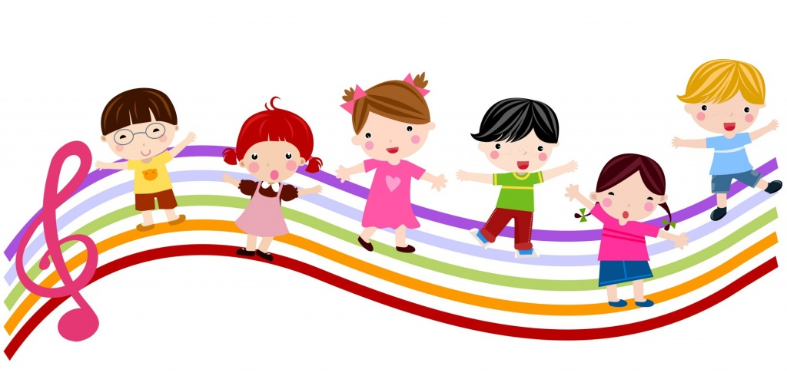
Рекомендации родителям
по разучиванию новой песни с детьми

- сначала спеть ребенку песенку целиком,
- затем задать ребенку несколько вопросов о том, какая песенка (например, ласковая, нежная, спокойная),
- повторить несколько раз стихи песни,
- пропеть мелодию без слов,
- показать движением руки направление движения мелодии (вверх, вниз).
- пропеть песенку вместе со взрослым,
- включать хорошо знакомые песенки в игры.

Занимаясь пением с ребенком, необходимо помнить об охране его голоса и слуха. Неумелое использование музыкального материала может не только не принести пользы, но и нанести значительный вред здоровью ребенка, оставить след на всю последующую жизнь.

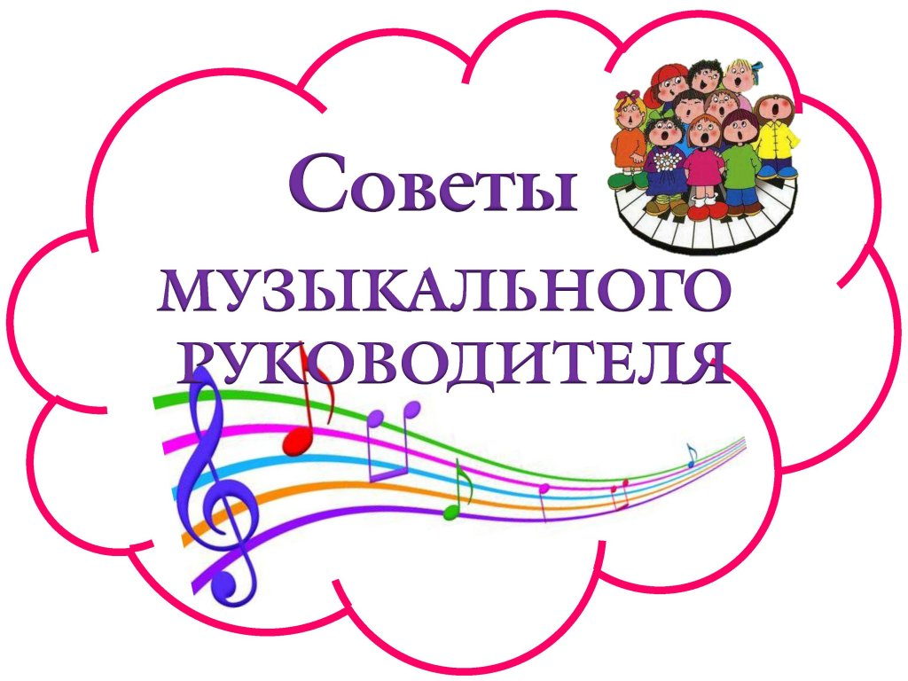
Советы родителям по охране голоса при пении с детьми:

- использовать песни, понятные ребенку по содержанию.
- петь негромко, недолго,
- учитывать звуковой диапазон: не петь песни с излишне высокими или низкими нотами,
- петь в среднем темпе,
- интонацией подчеркивать содержание песни,
- использовать пение каждый день,
- петь как с музыкальным сопровождением, так и без него,
- не петь на улице в холодное время года.
- петь в чистом, проветриваемом помещении.

Выполнение данных рекомендаций поможет родителям развить в ребенке эмоциональную отзывчивость, успокоить, в яркой, образной форме расширить имеющиеся представления об окружающем мире, интересно провести досуг вместе с ребенком.

